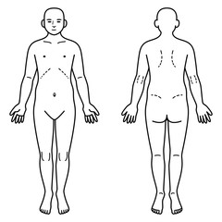
病人資料
診斷： 外滲藥物名稱：
病人資料
病人資料
病人資料
病人資料
病人資料
病人資料
病人資料
入院日期： / / 外滲發生日期： / /
外滲部位皮膚外觀：□腫脹 □水泡 □潰瘍 □其他
病患轉床記錄：
結案日期： / /
結案原因：□傷口已痊癒 □出院 □死亡 □其他
註：外滲發生後二天內三班追蹤，之後每天追蹤一次，追蹤至外滲情形導致皮膚異常情形改善後結案。
日期
項目
傷口編號
外滲皮膚外觀 | 大小
 | 腫脹
 | 水泡
 | 潰瘍
 | 分泌物
 | 其他
 | 皮膚顏色
 | 皮膚溫度
患部活動
疼痛感
灼熱感
麻木感
傷口照護 | Tegaderm
 | Duoderm
 | Wet-Dressing
 | N/S + β.I
 | 其他：
簽 名
督導： 護理長： 填表人：

